Добрый день, ребята.

Сегодня мы с вами познакомимся с исследованием выпрямителя постоянного тока.

Выпрямителем называется устройство, преобразующее переменное напряжение в постоянное (выпрямленное). Среднее значение (постоянная составляющая) этого постоянного напряжения используется потребите­лем. Наличие переменных составляющих (пульсаций) в результате преобразования неизбежно. Различными мерами пульсации могут быть уменьшены до сколь угодно малых значений. Одним из способов уменьшения пульсаций является применение фильтров.

Рассматриваемые в работе схемы служат основой построения большинства источников питания, используемых в самых различных областях техники. Они обеспечивают постоянным напряжением питание электромашинных механизмов, технологических процессов, электронные устройства. Знание свойств источников питания необходимо специалисту для грамотной их эксплуатации.

Основным элементом схем выпрямления является диод. Диодом называется нелинейный элемент, обладающий весьма малым сопротивлением протеканию тока в прямом направлении по сравнению с обратным. В настоящее время наибольшее распространение получили полупроводниковые диоды. Их свойства определяются *р-п-*переходом, образованным между двумя кристаллами полупровод­никового материала с различными типами проводимостей.

Вольтамперная характеристика (ВАХ) полупроводникового диода, например 2Д504А, изображена на рис. 1.1.

Основными параметрами диодов являются максимальное допустимое значение тока в прямом направлении *IПРmax* и максимальное допустимое значение обратного напряжения *UОБРдоп*. При протекании через диод тока в прямом направлении равного номинальному, падение напряжения не превышает одного вольта. Приложенное к диоду обратное напряжение вызовет обратный ток величиной от нескольких микроампер до нескольких миллиампер.

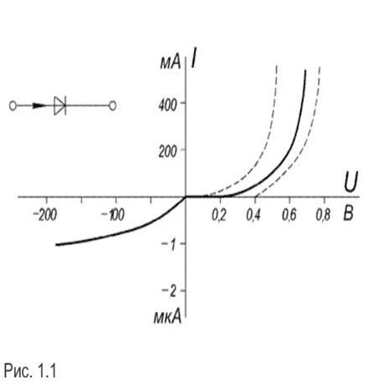

В блоках питания выпрямители подключаются к выходным обмоткам понижающих трансформаторов, входные обмотки которых подключены к источнику синусоидального напряжения *u1(t) = U1m sin ωt*,как показано на рис. 1.2. Такие схемы выпрямления имеют следующие основные параметры:

*u2(t) = U2m sin ωt = https://helpiks.org/helpiksorg/baza3/302294695882.files/image004.gif U2 sin ωt –*мгновенное значение напряжения выходной обмотки трансформатора;

*U2* – действующее значение синусоидального напряжения выходной обмотки трансформатора;

*U2m –*амплитудное значение синусоидального напряжения выходной обмотки трансформатора;

*Ud* – постоянная составляющая выпрямленного напряжения (среднее значение выпрямленного напряжения*UCP*);

*U~m* – размах пульсации выходного напряжения выпрямителя.

При выпрямлении однофазного переменного тока простей­шими схемами выпрямления являются одно- и двухполупериоднаяоднофазные схемы. Однополупериодными выпрямителями являются та­кие, в которых ток во вторичной обмотке трансформатора в про­цессе выпрямления протекает только в одном направлении, в двухполупериодныхвыпрямителях – в обоих направле­ниях.

**Схема однофазного однополупериодного выпрямителя** показана на рис. 1.2. Ток через нагрузку протекает в течение одного полу­периода сетевого напряжения. Диаграммы напряжения и выпрямленных токов показаны на рис. 1.3.

